**Подключение устройства к ПК (запуск программы**

**«Конфигуратор») и настройка GSM блока**

Настройка прибора с помощью программы «Конфигуратор» возможна с помощью операционной системы «Windows» версии: XP, VISTA,7,8,10.

Все операции по программированию GSM блока можно выполнять с подключённым питанием (220 в и аккумуляторы),так и без него.

**Установка SIM-карты в слот прибора**

Перед подключением прибора к ПК необходимо установить SIM-карту в первый слот для SIM-карты. SIM-карту можно не устанавливать, если прибор будет постоянно эксплуатироваться без SIM-карты.

Прибор имеет 2 слота для установки 2-х Sim-карт:

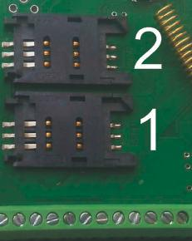

1. – слот для основной SIM-карты.
2. – слот для резервной SIM-карты.

**ВНИМАНИЕ!!! для корректной работы прибора не устанавливайте SIM-карту во второй слот прибора, если в первом слоте не установлена SIM-карта.**

Прибор постоянно работает только с одной из SIM-картой.

Если установлено 2-е Sim – карты: В случае если первая Sim-карта не может отправить сообщение или по какой-либо причине находится вне сети (более 2-х минут), прибор переходит на

работу со второй Sim-картой. Прибор производит нужные действия по отправке сообщений со второй карты и пытается вернуться на работу с 1-ой Sim-картой. Если 1-я Sim-карта всё еще не доступна, прибор продолжит работу со 2-ой Sim-картой, но каждые 3 часа будет повторять попытки вернуться на работу с 1-ой Sim-картой. Если 1-ая карта вновь будет доступна для работы, прибор отправит SMS-сообщение **«Sim1:** **Переход на основную** **Sim-карту**».

Если установлена 1 Sim-карта: В случае если Sim-карта не может отправить сообщение (более 5 попыток), или по какой-либо причине находится вне сети (более 2-х минут), происходит перезапуск прибора.

Перед установкой необходимо подготовить SIM карту. Установите SIM карту в любой сотовый телефон, зайдите в телефоне в меню «***Безопасность***» - «***Запрос*** ***PIN*** ***кода***», необходимо выбрать пункт «***Отключить***». Далее следует зайти в раздел SMS-сообщения и убедиться, что в памяти SIM-карты нет SMS-сообщений. После чего отключить сотовый телефон, и переставить SIM карту в Прибор:

Закрыть лоток. Задвинуть

Открыть лоток Установить SIM карту в лоток крышку по направлению стрелки.

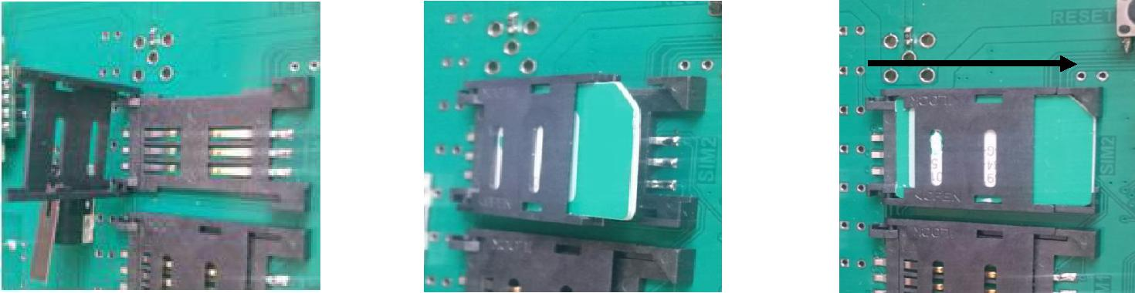

**6.2.** **Установка программного обеспечения и драйверов на компьютере.**

**ВНИМАНИЕ!!! Во время установки программного обеспечения Прибор должен быть отключен от компьютера**!

1. Установить CD-диск (в комплекте) в CD дисковод компьютера или скачайте программу конфигуратор из соответствующего раздела сайта «ipro-gsm.ru».
2. Запустите программу установки «Setup Конфигуратор ИПРо-6» и следуйте инструкциям в появившемся окне. Программа установит необходимые драйверы и конфигуратор для настройки прибора.

**Во время установки Прибор должен быть отключен от компьютера**!

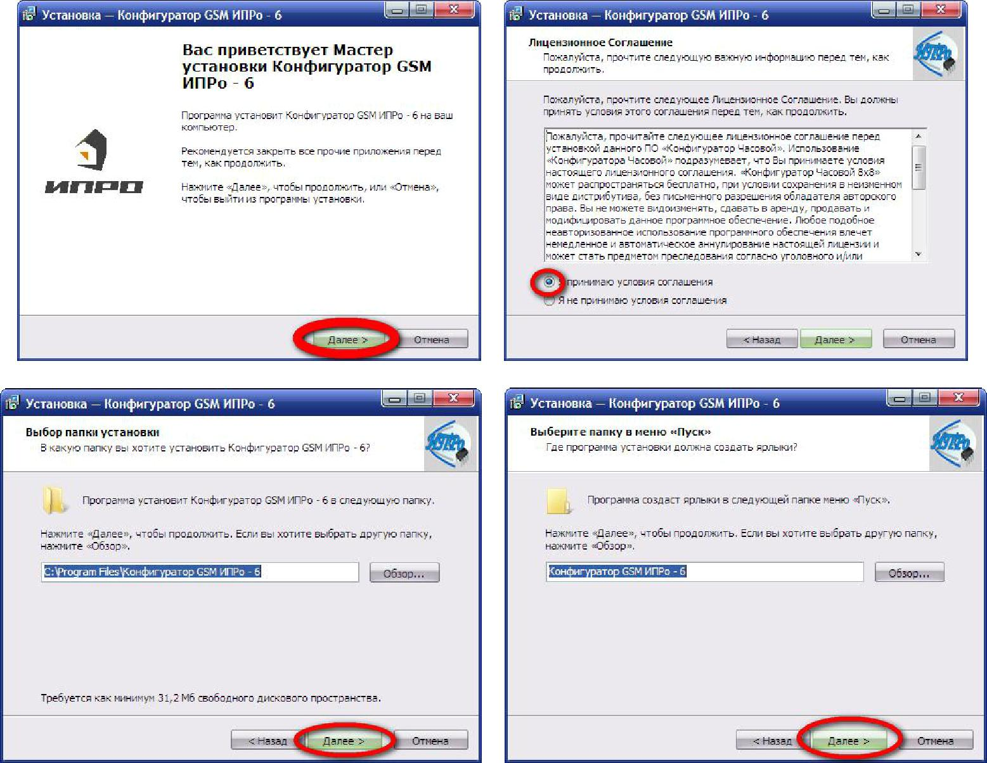

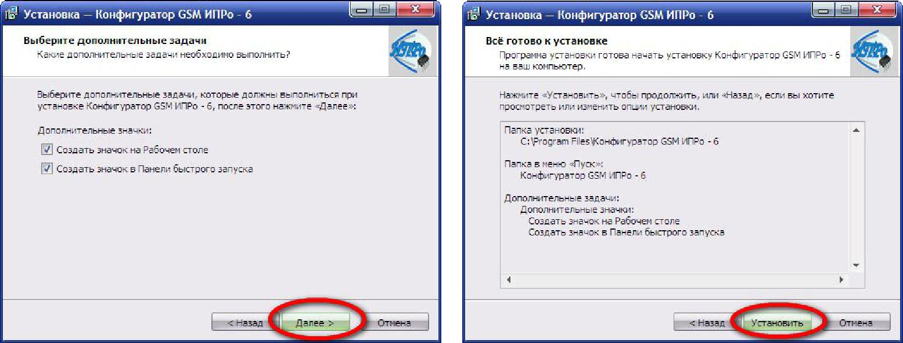

1. В процессе установки программа запросит ваше согласие на установку драйвера для подключения прибора к компьютеру.

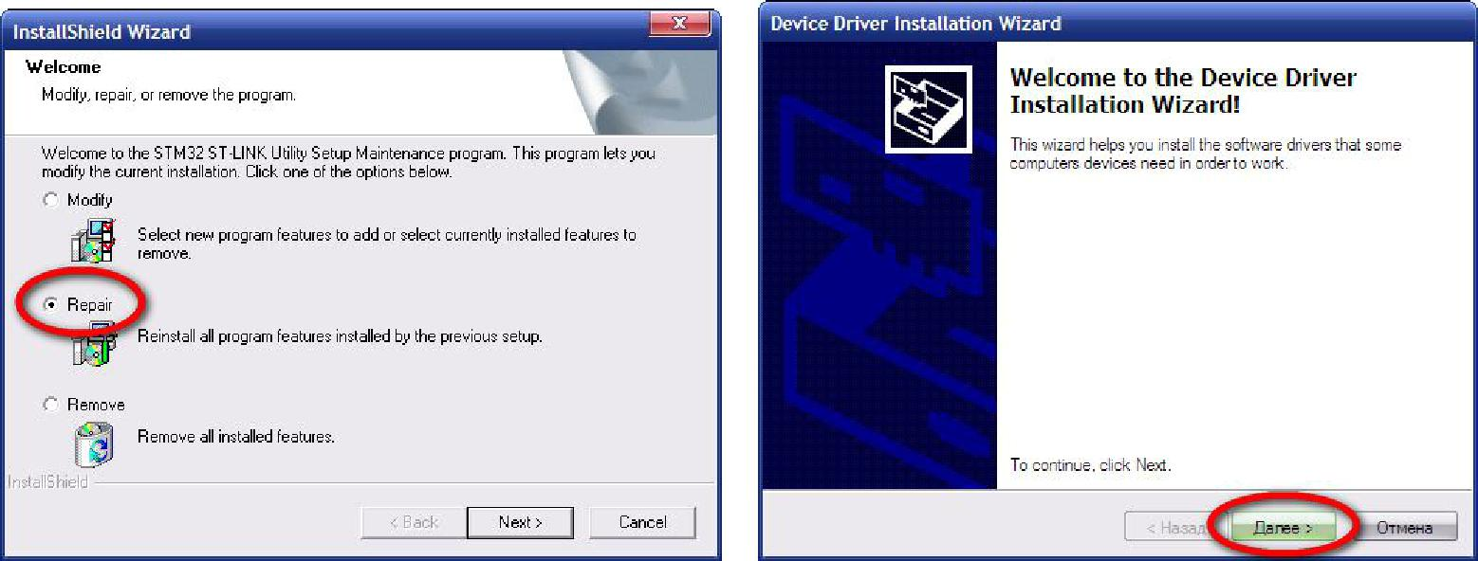

Если установка прошла успешно, то в конце установки появятся следующие окна:

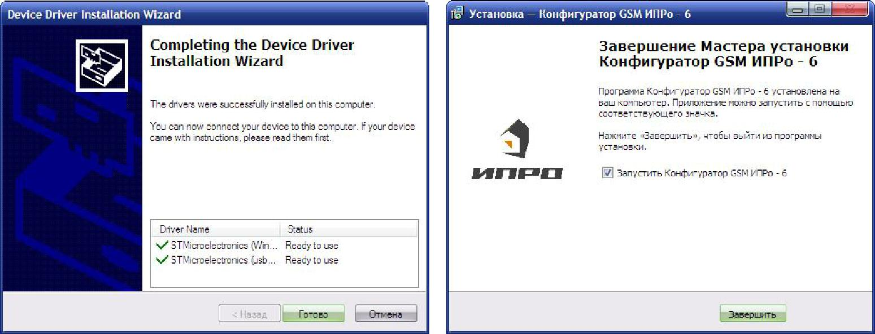

1. Нажмите кнопку «Готово» для закрытия мастера установки драйверов.
2. Нажмите «Завершить», установка конфигуратора и драйвера необходимого для работы конфигуратора завершена.
   * 21 -

**Подключение USB-шнура к прибору**

Подключите USB кабель от прибора к компьютеру.

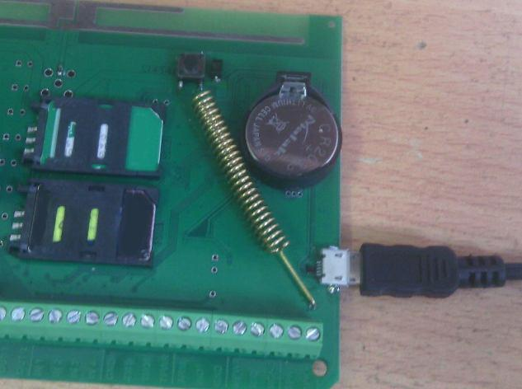

Перед началом работы непосредственно с конфигуратором, необходимо проверить правильность установки USB-драйвера, для этого: нажмите правой кнопкой мыши на ярлыке «***Мой компьютер***», затем выбрать пункт «***Свойства***» «***Оборудование***»«***Диспетчер Устройств***».

Если драйвер установлен верно, то в строке Порты (COM и LPT)  «STMicroelectronics Virtual COM Port (номер порта)» будет отображен номер порта через который подключен прибор.

Если драйвер установлен с ошибкой, то в строке Порты (COM и LPT)  «STMicroelectronics Virtual COM Port» установлен знак «***!***».

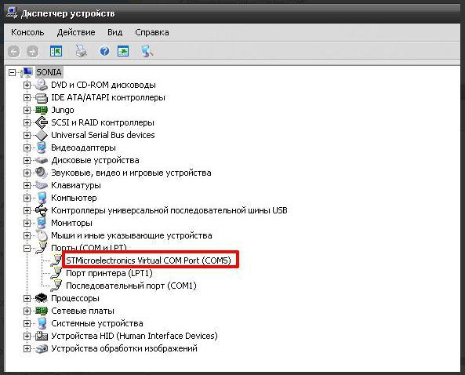

Для устранения ошибки, необходимо отключить Прибор от USB и перезагрузить компьютер.

После перезагрузки заново подключить Прибор к USB разъему, ошибка должна быть устранена.

Если перезагрузка не помогла, переустановите USB драйвер.

- 22 -

**Запуск программы «Конфигуратор».**

Найдите и запустите ярлык программы «Конфигуратор.exe» на рабочем столе или в папке куда была установлена программа.

Например:

«***С:\ИПРО-6 \ПО Конфигуратор\Конфигуратор ИПРо-6.exe***»

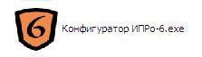

На экране откроется программа «Конфигуратор»:

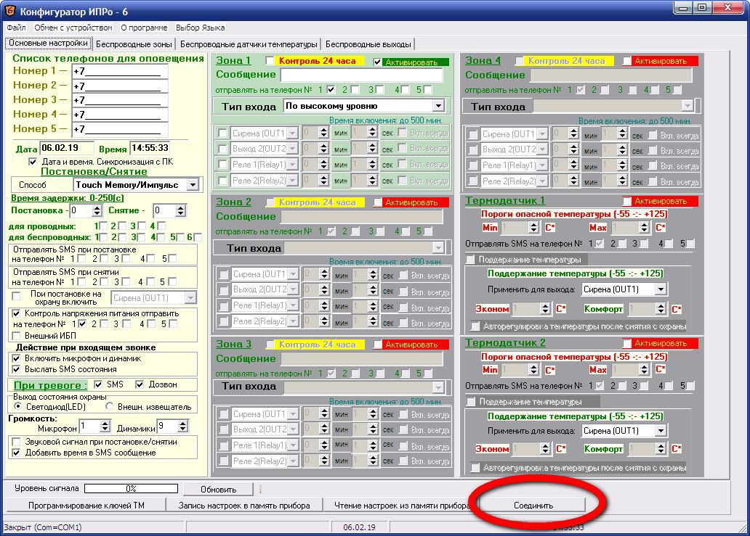

Нажмите кнопку «***Соединить***».

Если Прибор не обнаружен, на экране появится сообщение:

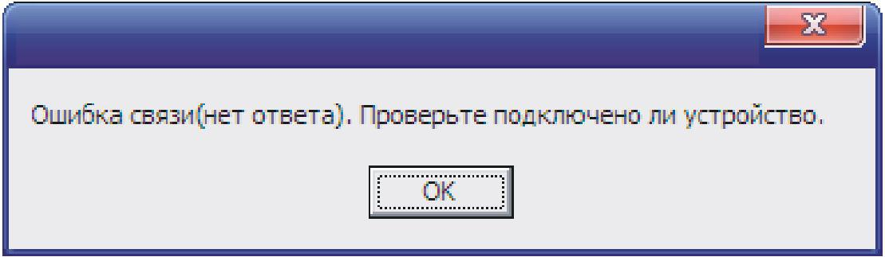

Нажмите кнопку «ОК» и подождите 1 минуту, затем еще раз нажмите кнопку «Соединить». Если вновь появляется окно с ошибкой, то одной из причин этого может быть неверная установка драйвера USB. Проверьте правильно ли установлен драйвер USB (cм. пункт 2.3 «Подключение USB шнура»).

- 23 -

Если Прибор подключен к компьютеру и драйвер USB успешно установлен, то выводится сообщение:

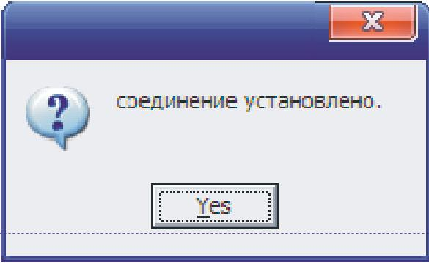

Прибор успешно подключен к ПК, можно продолжать настройку.

**Настройка прибора с помощью ПК**

После того как прибор успешно подключен к компьютеру и открыта программа

«Конфигуратор» можно приступать к записи телефонных номеров..

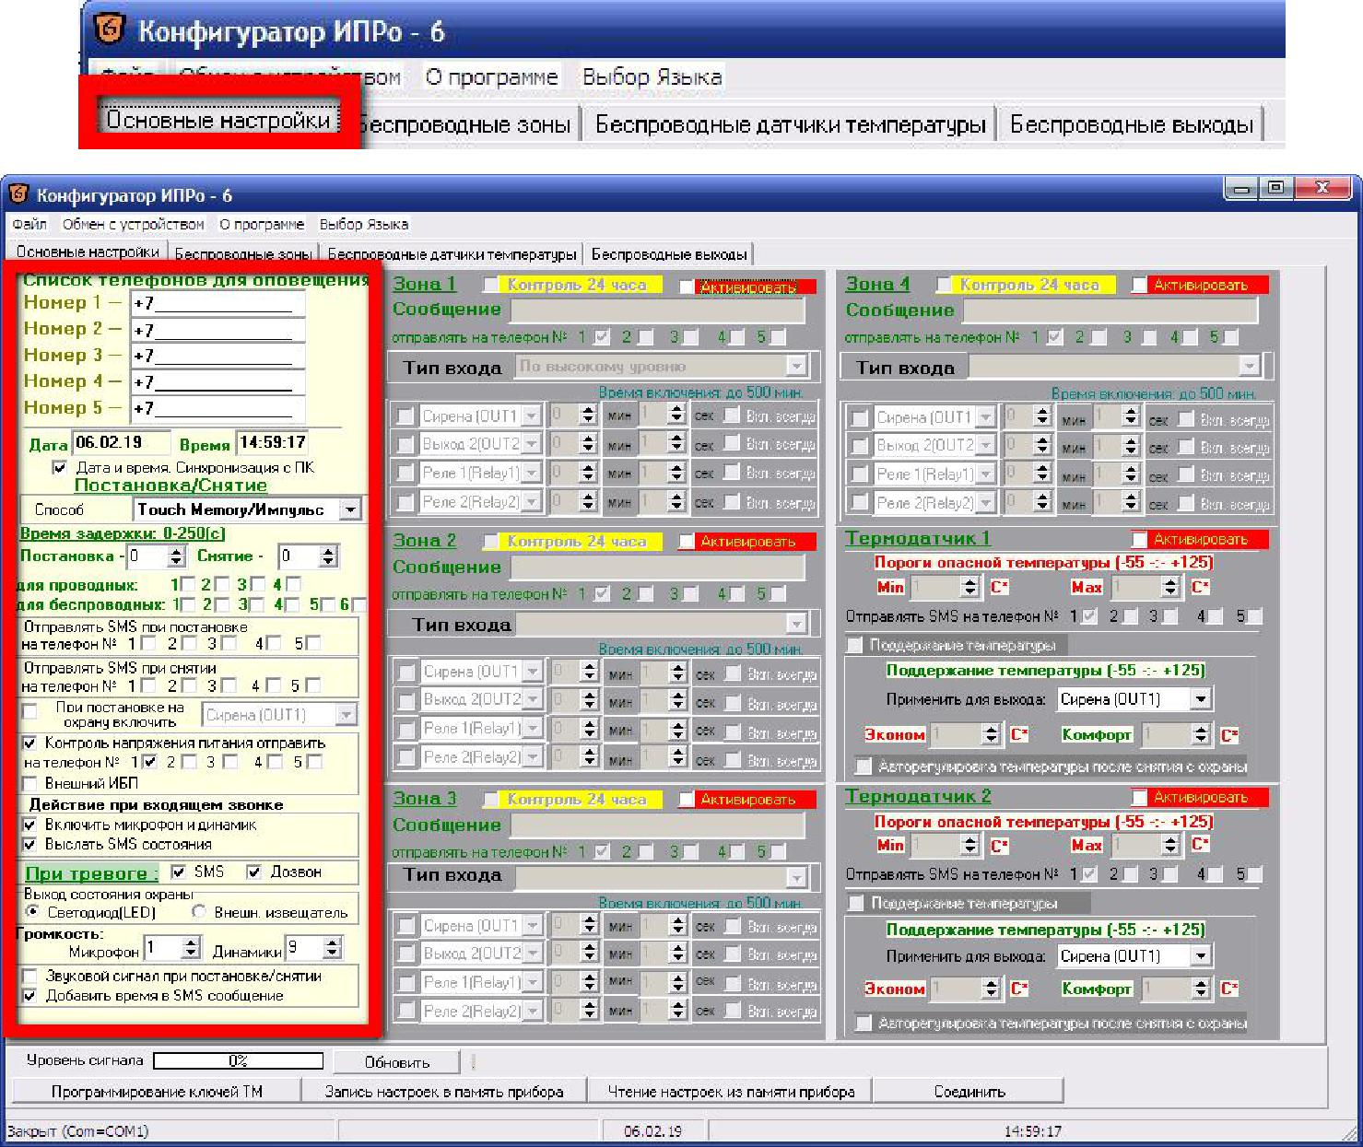

- 24 -

**Редактирование телефонных номеров.**

Вам необходимо записать номера телефонов, на которые будут отправляться SMS сообщения . С данных телефонов можно будет управлять Прибором. Основной телефон под номером **1**.

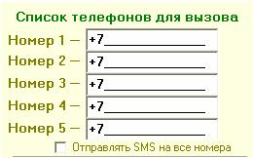Номера следует вводить в международном формате через

«+*международный код* *(для России* ***7***) номер телефона». Для других государств нужно указать свой код.

Например, номер телефона «**920-111-22-33**» нужно будет записать как «**+79201112233**».

*!!!!!!!После редактирования телефонных номеров все остальные настройки необходимо оставить неизменными(отмечены должны быть строки* ***«Включить микрофон и динамик»*** *).**В противном случае конфигурация может стать неработоспособной.*

**7.1.2. Установка даты и времени прибора.**

При запуске программы конфигуратор по умолчанию установлен флаг «Синхронизация времени и даты (Авто\ручное)» - это значит время и дата устройства будут синхронизированы с временем и датой вашего компьютера. Если вы ходите установить свое значение времени и даты, то уберите данный флаг и внесите изменения в нужные поля.

